Міністерство освіти і науки України

Харківський національний університет ім. В. Н. Каразіна

Факультет комп’ютерних наук

Кафедра безпеки інформаційних систем і технологій

Лабораторна робота №12

*з навчальної дисципліни*

«Спеціалізовані мови програмування та проектування електронних елементів і систем»

Виконав:

Студент групи КБ-41

Кравченко Є.М.

Перевірив:

Олійников Р.В.

Харків – 2020 р.

1.Разработать java-приложение, в качестве аргумента командной строки принимающее URL web-страницы и сохраняющее ее в файл. При проверке работы необходимо задать http:// и https:// адреса, а сохраненный файл открыть браузером с локального диска и проверить соответствие (для страниц с простой разметкой).

**private static void** task1(String url) {  
 **try** {  
 URL url1 = **new** URL(url);  
 InputStream inputStream;  
 **if** (url.contains(**"https"**)) {  
 HttpsURLConnection httpsURLConnection = (HttpsURLConnection) url1.openConnection();  
 httpsURLConnection.setRequestMethod(**"GET"**);  
 inputStream = httpsURLConnection.getInputStream();  
 } **else** {  
 HttpURLConnection httpURLConnection = (HttpURLConnection) url1.openConnection();  
 httpURLConnection.setRequestMethod(**"GET"**);  
 inputStream = httpURLConnection.getInputStream();  
 }  
 **try** (FileOutputStream fos = **new** FileOutputStream(**"page.html"**)) {  
 **int** a;  
 **while** ((a = inputStream.read()) != -1) {  
 fos.write(a);  
 }  
 }  
 } **catch** (IOException e) {  
 e.printStackTrace();  
 }  
}

2.Создать java-приложение, сохраняющее в текстовый файл курс какой-либо иностранной валюты к гривне за 2 года (одно значение в месяц). Информацию загружать с сайта Приватбанка: https://api.privatbank.ua/archiverate.html. Данные загрузить в Google tables / LibreOffice calc / Microsoft Excel и построить диаграмму.

**private static void** task2() {  
 LocalDate now = LocalDate.*now*();  
 LocalDate start = LocalDate.*of*(now.getYear() - 2, now.getMonth(), 1);  
  
 Map<Date, Currency> map = **new** HashMap<>();  
 **while** (start.isBefore(now)) {  
 Date date = Date.*from*(start.atStartOfDay(ZoneId.*systemDefault*()).toInstant());  
 map.put(date, *getEURByDate*(date));  
 start = start.plusMonths(1);  
 }  
 SimpleDateFormat simpleDateFormat = **new** SimpleDateFormat(**"dd.MM.yyyy"**);  
 map.forEach((date, currency) -> System.***out***.println(simpleDateFormat.format(date) + **" "** + Double.*parseDouble*(currency.getSaleRate()) + **" "** + Double.*parseDouble*(currency.getPurchaseRate())));  
}

**private static** Currency getEURByDate(Date date) {  
 Currency currency = **new** Currency();  
 **try** {  
 SimpleDateFormat simpleDateFormat = **new** SimpleDateFormat(**"dd.MM.yyyy"**);  
 URL url = **new** URL(**"https://api.privatbank.ua/p24api/exchange_rates?json&date="** + simpleDateFormat.format(date));  
 HttpURLConnection httpURLConnection = (HttpURLConnection) url.openConnection();  
 BufferedReader bufferedReader = **new** BufferedReader(**new** InputStreamReader(httpURLConnection.getInputStream()));  
 String line = **""**;  
 StringBuilder stringBuilder = **new** StringBuilder();  
 **while** ((line = bufferedReader.readLine()) != **null**) {  
 stringBuilder.append(line);  
 }  
 JSONObject jsonObject = **new** JSONObject(stringBuilder.toString());  
 JSONArray jsonArray = jsonObject.getJSONArray(**"exchangeRate"**);  
 **int** i = 0;  
 **while** (**true**) {  
 **if** (jsonArray.getJSONObject(i).toString().contains(**"EUR"**)) {  
 jsonObject = jsonArray.getJSONObject(i);  
 **break**;  
 }  
 ++i;  
 }  
 currency.setBaseCurrency(jsonObject.getString(**"baseCurrency"**));  
 currency.setCurrency(jsonObject.getString(**"currency"**));  
 currency.setSaleRateNB(jsonObject.getString(**"saleRateNB"**));  
 currency.setPurchaseRateNB(jsonObject.getString(**"purchaseRateNB"**));  
 currency.setSaleRate(jsonObject.getString(**"saleRate"**));  
 currency.setPurchaseRate(jsonObject.getString(**"purchaseRate"**));  
 } **catch** (IOException e) {  
 e.printStackTrace();  
 }  
 **return** currency;  
}

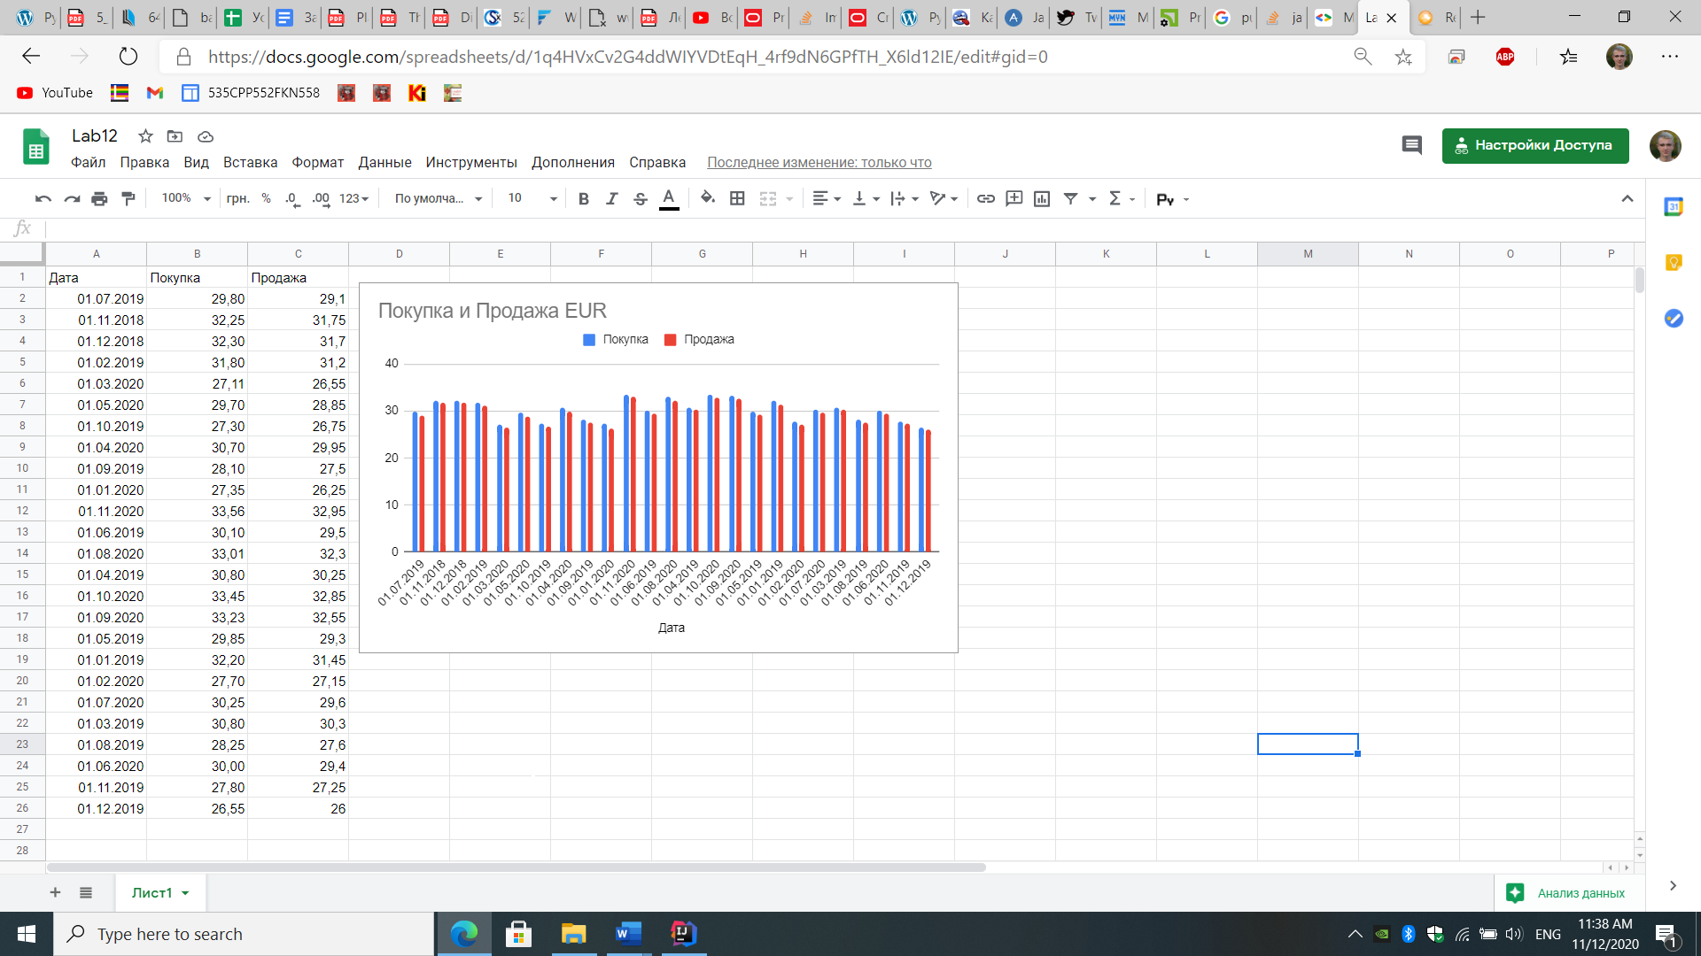

3.При наличии собственной карты Приватбанка и регистрации в Приват24:

заказать выпуск виртуальной карты для платежей в Интернет (если она еще не выпущена);

разработать приложение, выполняющее пополнение мобильного телефона через API https://api.privatbank.ua/directfill.html

проверить работу программы в тестовом режиме.

из программы удалить ID мерчанта и пароль (если они были прописаны в коде); помнить, что этой информации достаточно для снятия/перевода денег с карты; отчеты, в которых эти данные все-таки будут присутствовать, не принимаются, без возможности перезащиты.

При отсутствии доступа к Приват24 (если нет возможности выполнить задание №3): загрузить библиотеку Facebook4j (http://facebook4j.org/en/index.html), зарегистрироваться как разработчику facebook (https://developers.facebook.com/apps) и на основе примеров (http://facebook4j.org/en/code-examples.html) сделать java-приложение, публикующее какое-либо изображение с комментарием.